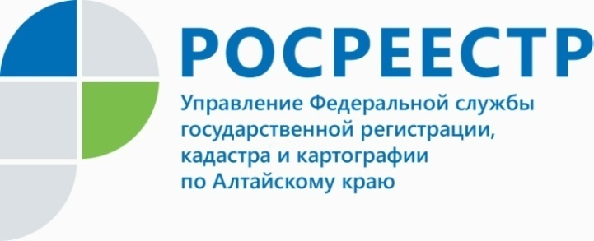

ПРЕСС-РЕЛИЗ

Регистрация ранее возникшего права
"Закон о государственной регистрации прав на недвижимое имущество и сделок с ним был принят в июле 1997 года, - отмечает Татьяна Кукса, главный специалист-эксперт отдела регистрации объектов недвижимости, регистрации земельных участков. - В соответствии с этим документом субъектами Российской Федерации, в том числе Алтайским краем, создавались учреждения юстиции по регистрации прав. Создание данных органов осуществлялось поэтапно с 31.01.1998 по 01.01.2000. В городе Барнауле такой датой является 2 ноября 1998 года".
Со дня образования учреждения юстиции по государственной регистрации прав все права и сделки с недвижимым имуществом подлежат внесению в Единый государственный реестр недвижимости. До этого момента учет объектов недвижимости, регистрацию прав на такие объекты осуществляли органы кадастрового и технического учета (местные комитеты по земельным ресурсам и землеустройству, бюро технической инвентаризации, сельские администрации). "Такие записи о правах, учтенные органами БТИ или сельскими администрациями в соответствии с нормами законодательства, действующими на момент такого учета и являются ранее возникшим правом", - продолжает Татьяна Кукса. - Ранее возникшее право, как правило, подтверждается регистрационным удостоверение БТИ, специальной надписью на правоустанавливающем документе или иным документом. Данные права признаются юридически действительными, государственная регистрация таких прав в регистрирующем органе проводится по желанию правообладателей".
Государственная регистрация ранее возникшего права требуется только перед регистрацией перехода права собственности, сделкой – заключением договора купли-продажи, дарения, мены, залога, пожизненного содержания с иждивением, аренды и др. При этом регистрация ранее возникшего права производится одновременно с регистрацией сделки и (или) перехода права.
Для регистрации ранее возникшего права необходимо представить правоустанавливающий документ (подлинник), на основании которого было зарегистрировано право (до 02.11.1998 по городу Барнаулу), его копию, а также заявление о проведении государственной регистрации ранее возникшего права.
"Обращаем внимание собственников на то, что само по себе регистрационное удостоверение не является правоустанавливающим документом, то есть документом на основании которого возникло право, - говорит Татьяна Кукса. - В регистрационное удостоверение должны быть внесены данные о документе, на основании которого возникло право. Этот документ и будет являться правоустанавливающим. Данный документ при регистрации права регистратор проверит на соответствие требованиям, которые ранее предъявлялись к ним в месте издания и на момент издания. На практике часто задают вопрос: как обезопасить свое имущество, при наличии документов выданных до 02 ноября 1998 года? Речь идет о невозможности государственной регистрации перехода, прекращения, ограничения права и обременения объекта недвижимости без личного участия собственника недвижимости. Такую запись возможно внести в ЕГРН по заявлению собственника объекта недвижимости или его законного представителя. Но возможность данная появится только после регистрации в ЕГРН ранее возникшего права".

Об Управлении Росреестра по Алтайскому краю
Управление Федеральной службы государственной регистрации, кадастра и картографии по Алтайскому краю (Управление Росреестра по Алтайскому краю) является территориальным органом Федеральной службы государственной регистрации, кадастра и картографии (Росреестр), осуществляющим функции по государственной регистрации прав на недвижимое имущество и сделок с ним, по оказанию государственных услуг в сфере осуществления государственного кадастрового учета недвижимого имущества, землеустройства, государственного мониторинга земель, государственной кадастровой оценке, геодезии и картографии. Выполняет функции по организации единой системы государственного кадастрового учета и государственной регистрации прав на недвижимое имущество, инфраструктуры пространственных данных РФ. Ведомство осуществляет федеральный государственный надзор в области геодезии и картографии, государственный земельный надзор, государственный надзор за деятельностью саморегулируемых организаций кадастровых инженеров, оценщиков и арбитражных управляющих. Подведомственное учреждение Управления - филиал ФГБУ «ФКП Росреестра» по Алтайскому краю. Руководитель Управления, главный регистратор Алтайского края - Юрий Викторович Калашников.
Контакты для СМИ
Юлия Морозова
пресс-секретарь Управления Росреестра по Алтайскому краю
+7 913-247-86-04
+7 (3852) 29 17 27
22press_rosreestr@mail.ru
www.rosreestr.ru
656002, Барнаул, ул. Советская, д. 16
САМОЕ АКТУАЛЬНОЕ О РАБОТЕ
ВЕДОМСТВА в Instagram
rosreestr_altaiskii_krai

